实验八 数据链路层6：生成树配置

实验目的

1、理解生成树协议的目的和作用。

2、掌握配置生成树协议。

3、掌握调整生成树协议中交换机的优先级。

实验内容

1、生成树基础知识。

生成树协议（spanning-tree）主要用来解决交换网络中的环路问题，使同一个广播域中物理链路上形成的环路，在逻辑上无法形成环路，避免大量广播风暴的形成。另外，生成树还可以为交换网络提供冗余备份链路，该协议将交换网络中的冗余备份链路从逻辑上断开，当主链路出现故障时，能够自动切换到备份链路，保证数据的正常转发。

生成树协议版本：STP、RSTP（快速生成树协议)、MSTP（多生成树协议)。

生成树协议的缺点是收敛时间长。

快速生成树在生成树协议的基础上增加了两种端口角色，替换端口或备份端口，分别作为根端口和指定端口。当根端口或指定端口出现故障时，冗余端口可以直接切换到替换端口或备份端口上，从而实现RSTP协议小于1秒的快速收敛。

常用配置命令如表3-4所示。

表 常用配置命令

|  |  |
| --- | --- |
| **命令格式** | **含义** |
| show spanning-tree | 查看当前生成树协议信息 |
| spanning-tree vlan 1 priority 优先权值 | 设置设备VLAN1的优先级，其值为4096的倍数，数字越小，优先级越高 |
| spanning-tree vlan l root primary | 将设备调整为VLAN1的根桥 |

2、实验流程

本实验观察并分析STP的信息，并调整设备优先级，使拓扑更为合理。实验流程如下图所示。

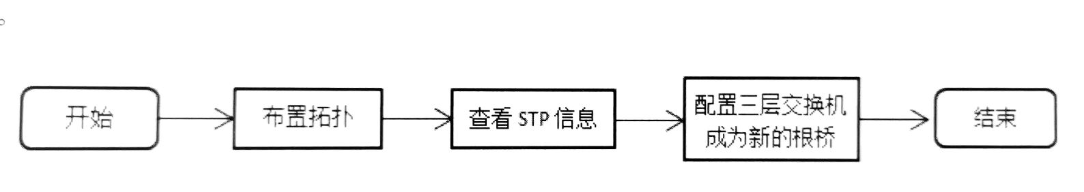

实验步骤

1、布置拓扑。

如下图所示，拓扑中包含3台交换机S0、S1和 MS0，交换机所有端口均属于VLAN 1，在同一个广播域中，由于在物理上形成了环路，Cisco交换机默认是打开STP的，在STP的作用下，MS0的Fa0/1端口被阻塞，不能进行转发。

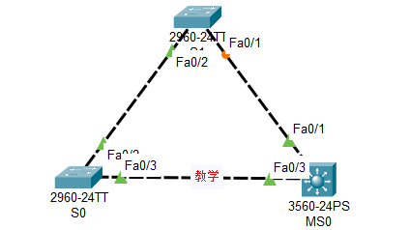

2、查看交换机的STP信息。

交换机S0的STP信息：

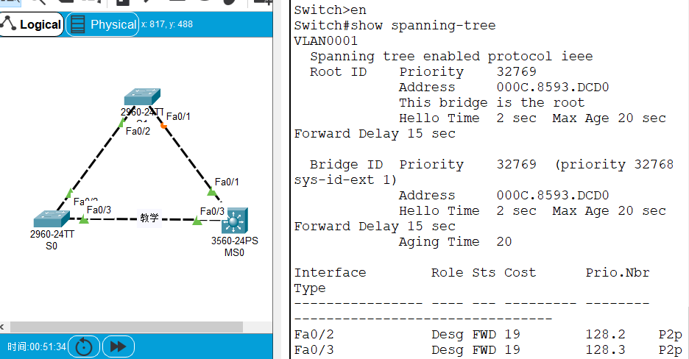

可以看出，S0中 Root ID和 Bridge ID 的地址相同，所以S0就是当前VLAN 1广播域中的根桥，其两个端口均处于转发状态。

交换机S1的STP信息如下：

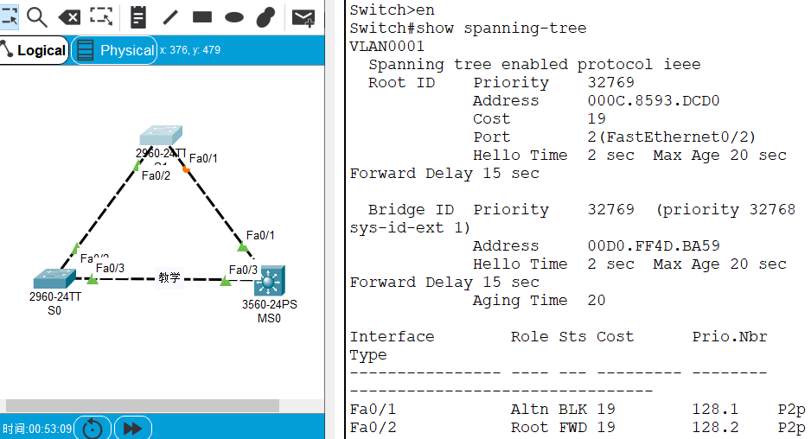

从以上信息可以看出，S1中 Root ID 和 Bridge ID 的地址不相同，所以S1不是当前VLA1广播域中的根桥，其Fa0/2端口是根端口，通往根桥，两个端口均处于转发状态。

交换机 MS0的STP信息如下：

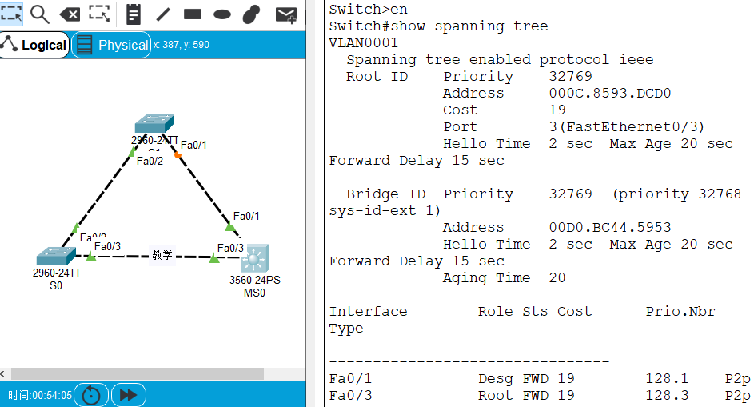

显然，该三层交换机不是根桥，Fa0/3端口是根端口，通向根桥，而F0/1端口被阻塞，这样就形成一种逻辑上的树形结构，防止了环路。如果将Fa0/3端口shutdown，则 Fa0/2端口将从BLK状态切换到FWD 状态。这样，网络的实际拓扑就变成为如下图所示的结构。

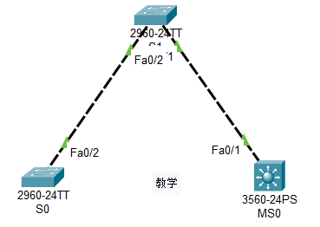

3、调整优先级，使三层交换机MS0成为根桥。

在MS0中做如下配置，指定三层交换机为VLAN 1的根桥。

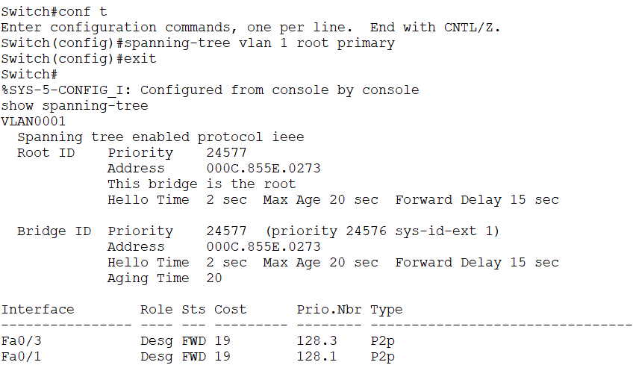

执行上述命令后，再次查看生成树信息。

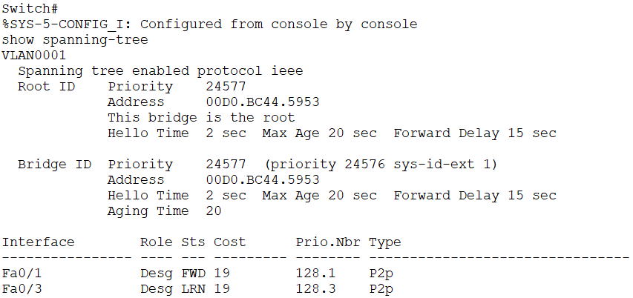

通过对比可以发现，MS0已经成为根桥，其优先级数字变小了，意味着优先级提高了。同时其两个端口都变为FWD状态。调整后的拓扑如下所示。可以看到，S1的Fa0/2变为阻塞状态。

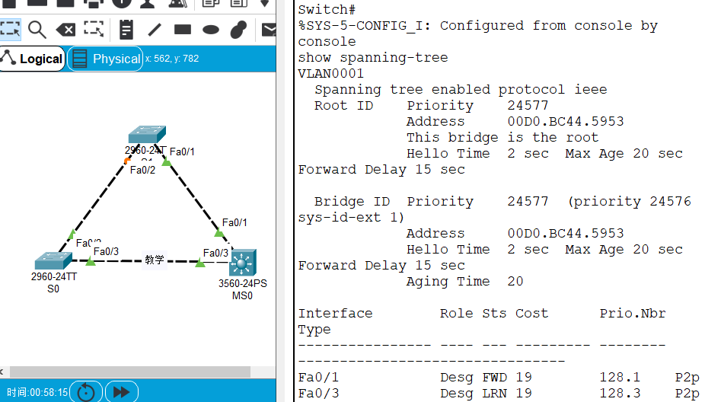

也可以通过直接改变优先级数字来达到目的。比如，在MS0中执行如下命令也可将MS0改为根桥。

